REFERENČNÍ LABORATOŘE PŘÍRODNÍCH LÉČIVÝCH ZDROJŮ
Příspěvková organizace zřízená rozhodnutím Ministerstva zdravotnictví ČR ze dne 16.12M991, č.j. . op k ČIL 480-11.12.91,
Závodní 94, 360 00 Karlovy Vary ICO: 00883581 DIČ: CZ00883581
Potvrzení objednávky číslo 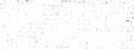 |  |  |  |  |  |  | NO 17510055
  Číslo dokladu:
  Referent;
  Datum potvrzení: | 21.11.2017
  Navržený termín plnění: | 2017 říjen - listopad
  Dodavatel:
  Referenční laboratořepřírodních lectvych zdrojů
  Sídlo: Závodní 94, 360 OO Kůrlovy
  IČ 00883581 DIČ CZ00883581
  Místo plnění: Karlovy Vary, Teplice
  Odběratel:
  Lázně Teplice v Čechách a.s.
  Mlýnská 253
  415 38 Teplice
  IČO: 445 69 491
  DIČ: CZ 445 69 491
  Místo plnění: Teplice
  Platební údaje
  Ztiľob úhrady: | Bankovním převodem na základě daňového dokladu
  Splatnost: | Do dnů od DUZP
  Úrok z prodlení: | 2 noř. 351/2013 Sb.
  Obchodní údaje:
  Způsob dodání: | mailem i poštou
  Smluvní pokuta za pozdní dodání:
  Ostatní:
Cena *) | bez DPH (Kč) | sazba DPH (%) |  |  |  | DPH (Kč) |  | 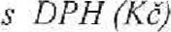
Cena *) | 56 640,- |  |  |  |  | 11894,40 |  | 68534,40
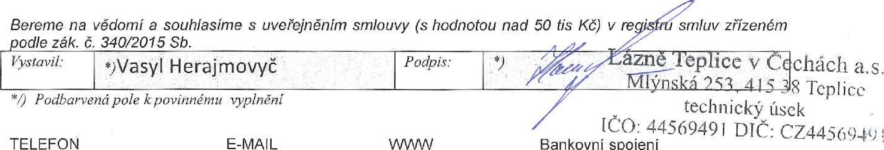TELEFON E-MAIL Bankovní spojení
353 301 312 rlplz@rlplz.cz rlplz.cz ČNB ÚL 10031441/0710

